**Fiche documentation :**

**Finaliser la planification des sessions**

Sommaire

1. Objet du document 3

2. Etape 1 : Liste des taches à faire 4

2.1. Etape 1.1 : accéder à la corbeille de tache 4

2.2. Etape 1.2 : Afficher la corbeille de tache : Session à finaliser 4

2.3. Etape 1.3 : Afficher la corbeille de tache : « Session à retravailler » 4

2.4. Autre possibilité d’accès : consulter les sessions au niveau du dossier directement depuis la liste des dossiers 5

3. Etape 2 : Consulter les sessions du dossier 6

3.1. Afficher la liste des sessions du dossier 6

3.2. Compléter le contact pédagogique 6

3.3. Finaliser une session 7

3.3.1. Créer une session en cas de nécessité 8

3.4. Consulter les sessions communiquées à la région 8

4. Association/consultation sessions sur un BC 9

4.1. Association d’une session à un BC 9

4.2. Dissocier une session d’un BC 10

4.3. Consulter les sessions associées à un BC 10

Historique des modifications

| Révision | Date | Modification | Auteur |
| --- | --- | --- | --- |
| R009 | 22/01/2016 | Mise à jour des logos des régions | NCO |
| R010 | 29/04/2016 | Nouveaux logos | NCO |
| R011 | 01/10/2019 | Mise à jour des captures d’écran concernant les adresses | MBE |
| R012 | 21/10/2020 | Dissocier une session d’un BC | MBU |
|  |  |  |  |
|  |  |  |  |

# Objet du document

1. Le présent document décrit l’utilisation de l’application EOS pour les entreprises, concernant la finalisation des sessions.

# Etape 1 : Liste des taches à faire

## Etape 1.1 : accéder à la corbeille de tache



## Etape 1.2 : Afficher la corbeille de tache : Session à finaliser

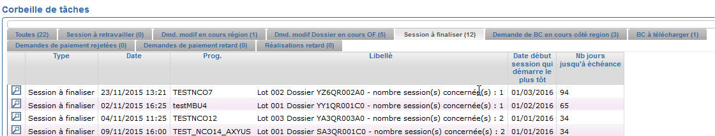

## Etape 1.3 : Afficher la corbeille de tache : « Session à retravailler »

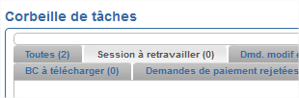

## Autre possibilité d’accès : consulter les sessions au niveau du dossier directement depuis la liste des dossiers

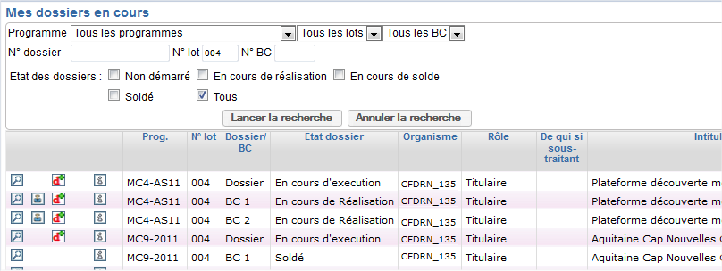

* + 1. L’accès au détail du dossier ou du bon de commande se fait via l’icône en forme de loupe.
    2. Le dossier s’affichera et vous pourrez consulter les sessions dans l’onglet « Sessions ».

# Etape 2 : Consulter les sessions du dossier

## Afficher la liste des sessions du dossier

* + 1. Il faut être sur l’onglet session.
    2. Il faut être sur le dossier (marché) et pas dans le détail d’un bon de commande.

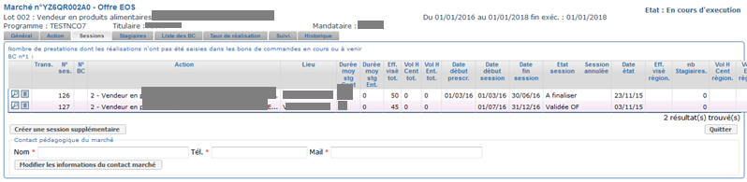

* + 1. La liste des sessions est affichée ici.

## Compléter le contact pédagogique

1. Les champs du contact pédagogique doivent être renseignés pour pouvoir accéder aux sessions.
2. Vous pouvez les modifier si nécessaire en saisissant le nom, le téléphone et le mail puis cliquer sur « Modifier les informations du contact marché ».



Une fois le contact pédagogique du marché renseigné, vous pouvez à présent finaliser votre session en cliquant sur le pictogramme au début de la ligne d’une session.



## Finaliser une session

Dans la session, saisir les informations nécessaires et obligatoires.

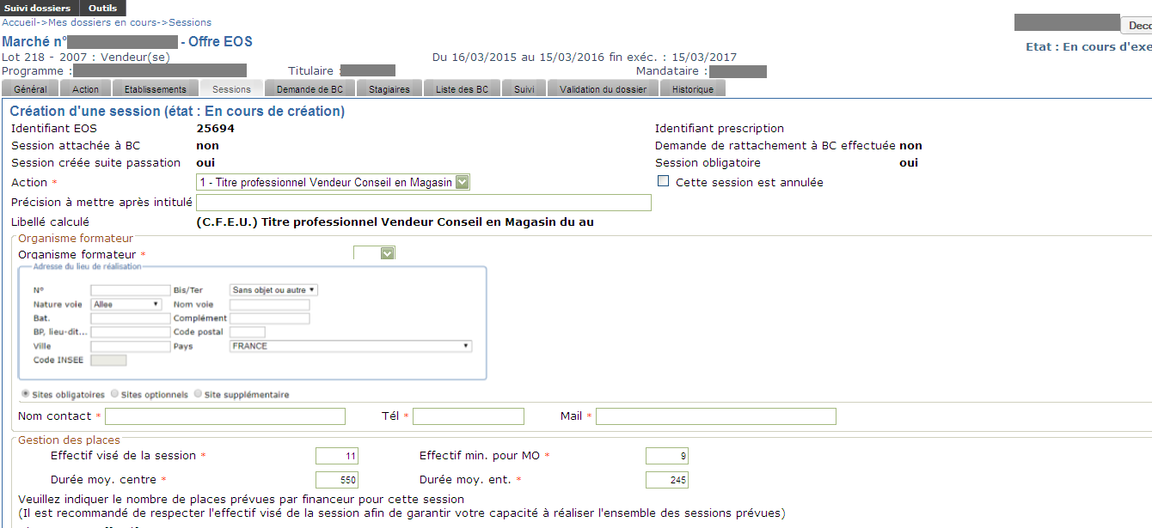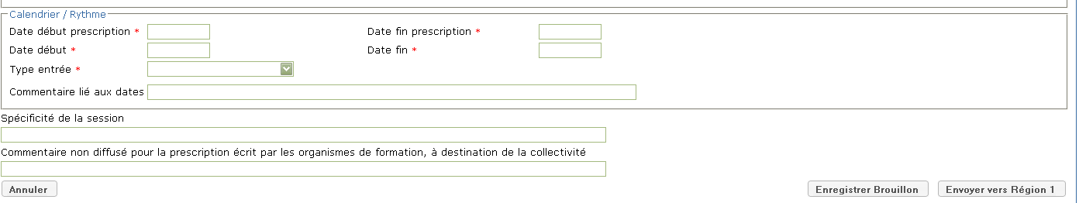

L’encart « spécificité de la session » est un commentaire visible des prescripteurs.

**i**

Vous pouvez cliquer sur « ENREGISTRER BROUILLON » si vous désirez reprendre votre saisie plus tard. Attention, dans ce cas, la session ne pourra pas être validée par la Région.

Sinon vous pouvez cliquer sur « ENVOYER VERS REGION » pour communiquer votre saisie à la région.

Votre demande de session passe au statut « Validé OF ».

La Région peut valider votre session et l’envoyer dans l’outil de prescription ou négocier votre programmation et vous redonner la main.

### Créer une session en cas de nécessité

**!**

* + 1. Attention, normalement, vous ne devez pas créer de sessions. En effet, toutes les sessions que vous aviez prévues dans le cadre de la réponse à votre offre sont d’ores et déjà créées.
    2. Le bouton « créer une session supplémentaire » est néanmoins présent pour vous permettre de créer une session de substitution.

## Consulter les sessions communiquées à la région

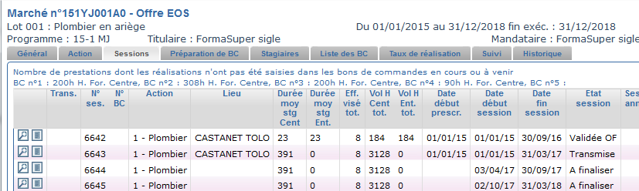

Les sessions étaient à l’état « A finaliser ».

Suite à la saisie et validation de l’organisme de formation, la session passe à l’état « Validé OF ».

Suite à la validation de la région, la session passe à l’état « Transmise ».

# Association/consultation sessions sur un BC

## Association d’une session à un BC

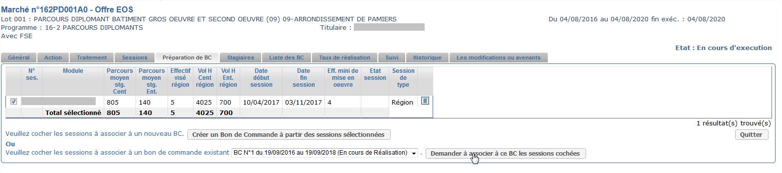

* + 1. Dans l’onglet Préparation de BC du marché

## Dissocier une session d’un BC

* + 1. Dans l’onglet Les sessions associés à ce BC du BC

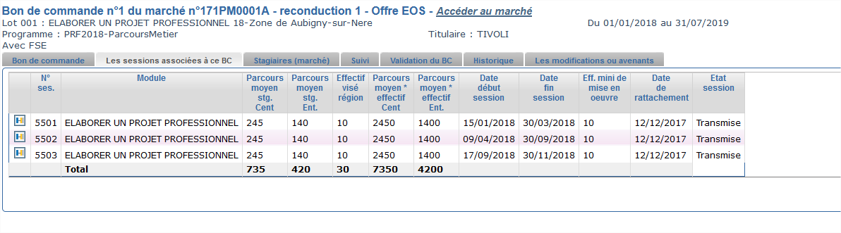

* + 1. Cliquer sur le bouton pour dissocier la session de ce BC

## Consulter les sessions associées à un BC

